Федеральное государственное образовательное бюджетное

учреждение высшего образования

**«Финансовый университет при Правительстве Российской Федерации»**

**(Финансовый университет)**

Колледж информатики и программирования

**ОТЧЁТ**

**По лабораторной работе №13**

Студента:

Гущиной Марии

Дисциплина/Профессиональный модуль: Инфокоммуникационные системы и сети

Группа: 3ПКС-220

Преподаватель

Сибирев И. В.

Оценка за работу:_______

**Москва – 2023 г.**

**Лабораторная работа №13**

**Цель работы:** ознакомиться с онлайн-лабораторией «Cisco Simulation Labs» и узнать предоставляемые ей функции.

**Задание:**

* установить расширение «Browsec VPN - Free VPN for Chrome»
* перейти по видеоролику и выполнить инструкции

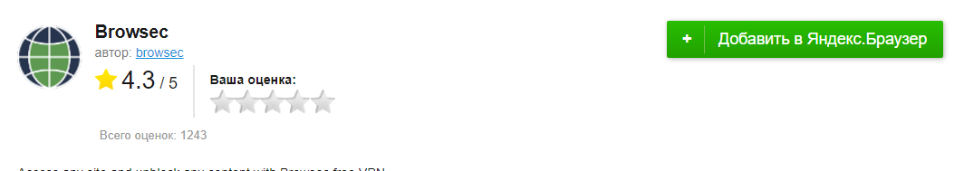

Рисунок 1. Добавляем расширение VPN для браузера.

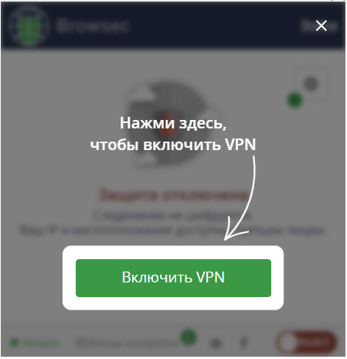

Рисунок 2. Включаем VPN.

Рисунок 3.

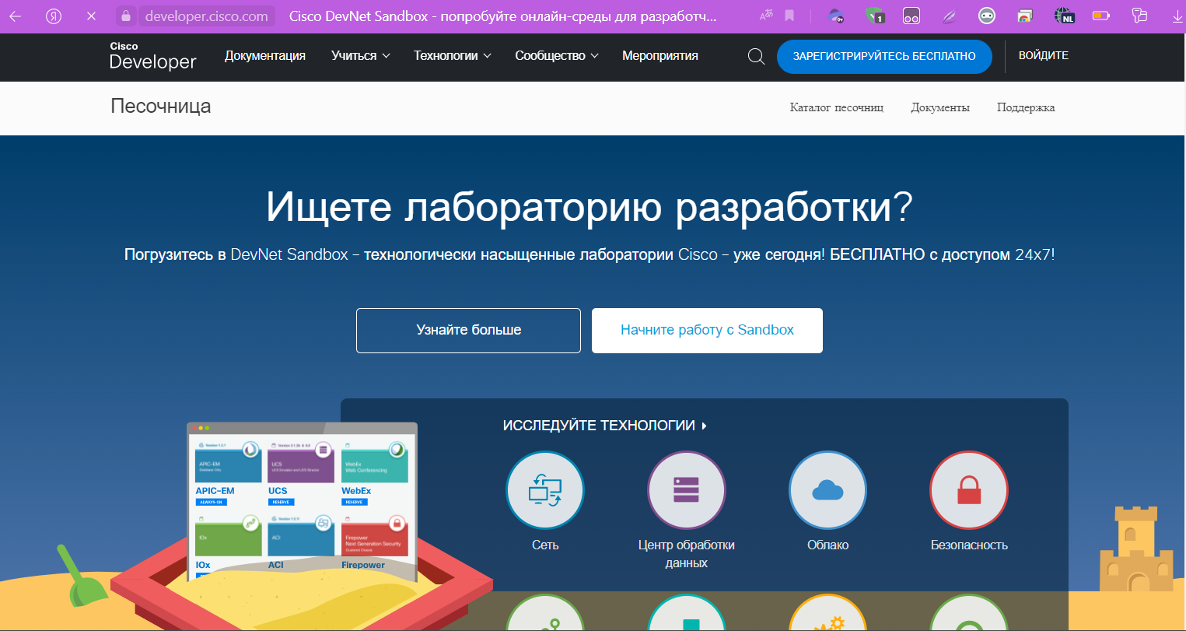

Рисунок 4. Переходим на сайт Cisco DevNet.

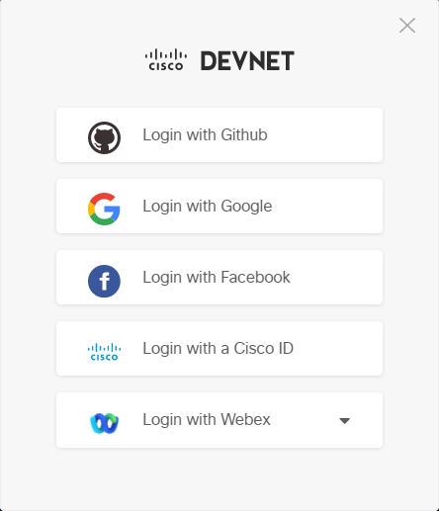

Рисунок 5. Регистрируемся.

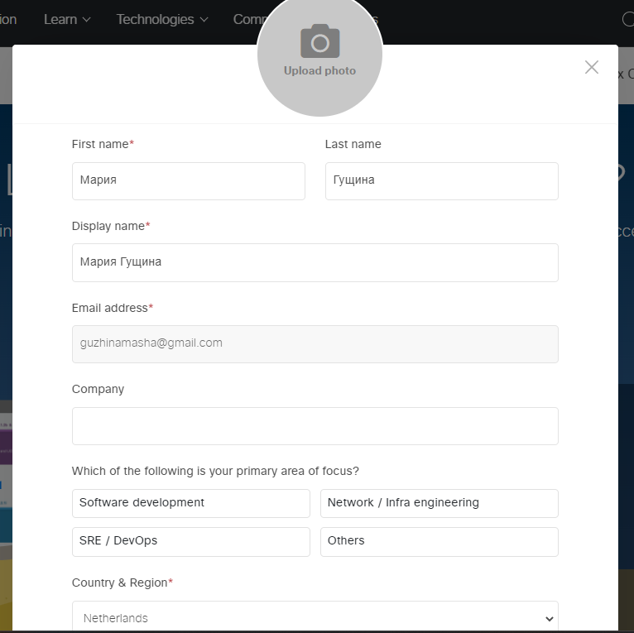

Рисунок 6.

Рисунок 7. Подтверждаем доступ к Cisco Modeling Labs.

Рисунок 8. Резервация.

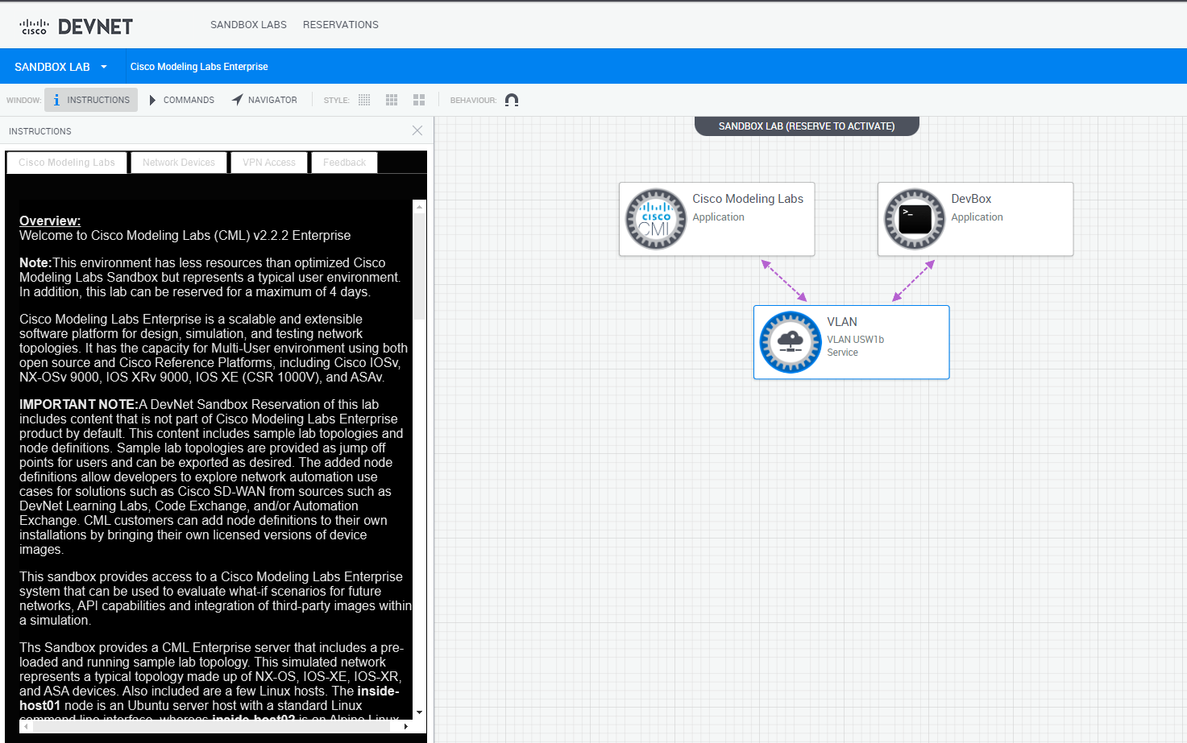

Рисунок 10. Настраиваем лабораторию.

Рисунок 11. Скачиваем дополнительное ПО.

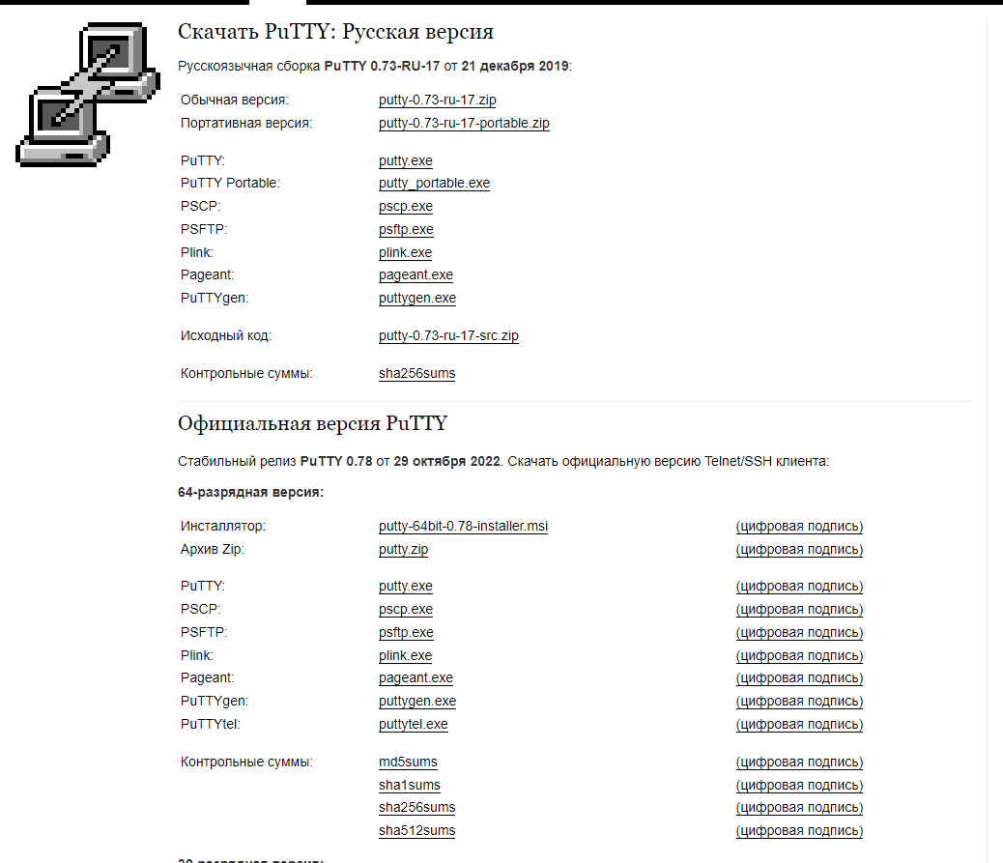

Рисунок 12. Скачиванием дополнительные утилиты Putty.

Рисунок 13. Скачиванием дополнительные утилиты Tera Term.

**Вывод:** я познакомилась с онлайн-лабораторией «Cisco Simulation Labs» и узнала о ее работе.